第11节 解三角形应用举例
会运用正弦定理、余弦定理等知识以及方法解决一些与测量和几何计算有关的实际问题.

测量中的几个有关术语
术语  名称 | 术语意义 | 图形表示
仰角与  俯角 | 在目标视线与水平视线（两者在同一铅垂面内）所成的角中，目标视线在水平视线上方的角叫做 ，目标视线在水平视线下方的角叫做 | 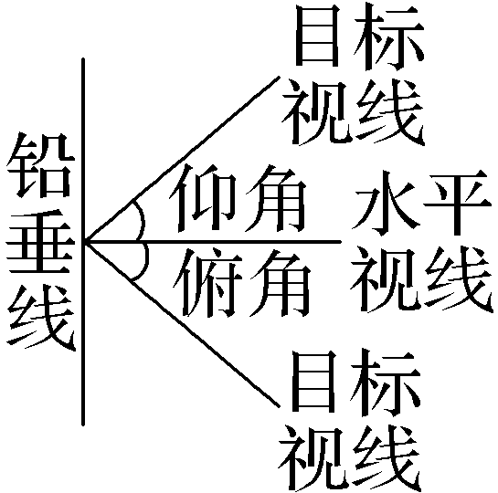
方位角 | 从某点的指北方向线起按顺时针方向到目标方向线之间的夹角叫做 .方位角θ的范围是 | 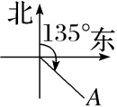
方向角 | 正北或正南方向线与目标方向线所成的锐角，通常表达为北（南）偏东（西）α | 例：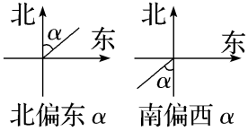
坡角与  坡比 | 坡面与水平面所成锐二面角叫坡角（θ为坡角）；坡面的垂直高度与水平宽度之比叫坡比（坡度），即i＝$\frac{h}{l}$＝tan θ | 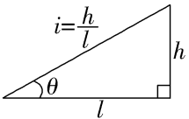

测量距离问题
 在同一平面上有相距14公里的A，B两座炮台，A在B的正东方.某次演习时，A向北偏西$\frac{π}{2}$－θ方向发射炮弹，B向北偏东$\frac{π}{2}$－θ的方向发射炮弹，其中θ为锐角，观测回报两炮弹皆命中18公里外的同一目标，接着A改向向北偏西$\frac{π}{2}$－$\frac{θ}{2}$方向发射炮弹，弹着点为18公里外的点M，则B炮台与弹着点M的距离为 公里.
听课记录


测量距离问题的类型及解法
（1）类型：①两点间可视但一点不可达；②两点可视但都不可达；
（2）解法：选择合适的辅助测量点，构造三角形，将问题转化为求某个三角形的边长问题，从而利用正、余弦定理求解.
练1 如图，设M，N为某海边相邻的两座山峰，到海平面的距离分别为100米，50米.现欲在M，N之间架设高压电网，需计算M，N之间的距离.勘测人员在海平面上选取一点，利用测角仪从P点测得的M，N点的仰角分别为30°，45°，并从P点观测到M，N点的视角（即∠MPN）为45°，则M，N之间的距离为 米.
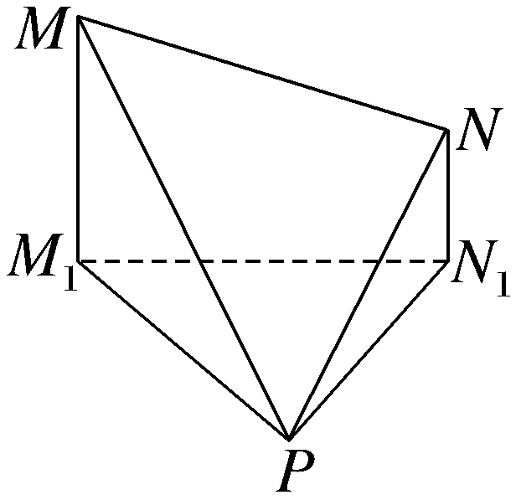
测量高度问题
 矗立在上饶市市民公园（如图1）的四门通天铜雕有着“四方迎客、通达天下”的美好寓意，也象征着上饶四省通衢，连南接北，通江达海，包容八方.如图2，某中学研究性学习小组为测量其高度，在和它底部O位于同一水平高度的共线三点A，B，C处测得铜雕顶端P处的仰角分别为$\frac{π}{6}$，$\frac{π}{4}$，$\frac{π}{3}$，且AB＝BC＝20 m，则四门通天铜雕的高度为（ ）
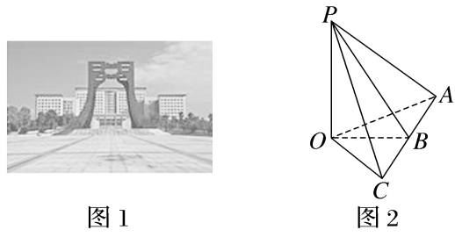
A.15$\sqrt{6}$ m B.10$\sqrt{6}$ m
C.6$\sqrt{6}$ m D.5$\sqrt{6}$ m
听课记录

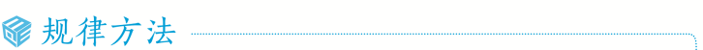
测量高度问题的三个注意点
（1）要理解仰角、俯角、方向（位）角的概念；
（2）在实际问题中，若遇到空间与平面（地面）同时研究的问题，最好画两个图形，一个空间图形，一个平面图形；
（3）注意山或塔垂直于地面或海平面，把空间问题转化为平面问题.
练2 如图，一辆汽车在一条水平的公路上向正西行驶，到A处时测得公路北侧一山顶D在西偏北30°的方向上，行驶600 m后到达B处，测得此山顶在西偏北75°的方向上，仰角为30°，则此山的高度CD＝ m.
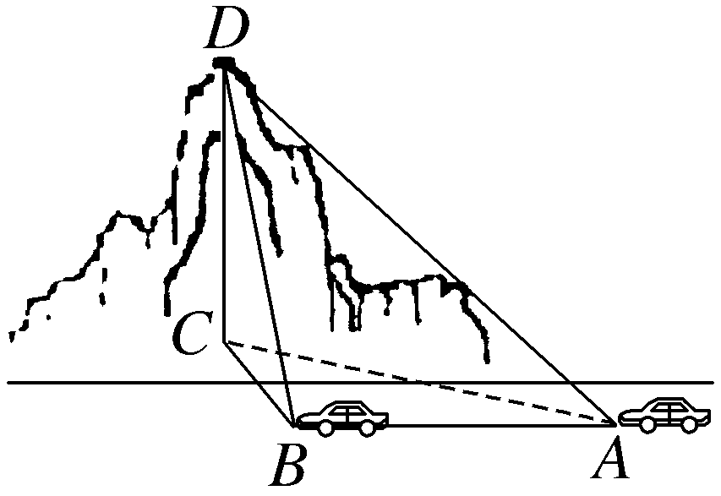
测量角度问题
 （1）某海域A处的甲船获悉，在其正东方向相距50$\sqrt{3}$ n mile的B处有一艘渔船遇险后抛锚等待营救.甲船立即前往救援，同时把信息通知在A处南偏东30°，且与A处相距25$\sqrt{3}$ n mile的C处的乙船，那么乙船前往营救遇险渔船时的目标方向线（由观测点看目标的视线）的方向是北偏东（ ）
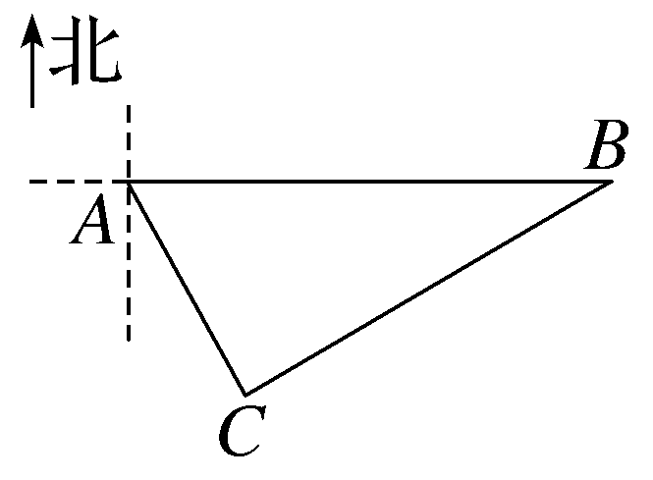
A.30° B.45°
C.90° D.60°
（2）如图所示，在坡度一定的山坡A处测得山顶上一建筑物CD的顶端C对于山坡的斜度为15°，向山顶前进100 m到达B处，又测得C对于山坡的斜度为45°，若CD＝50 m，山坡对于地平面的坡度为θ，则cos θ＝（ ）
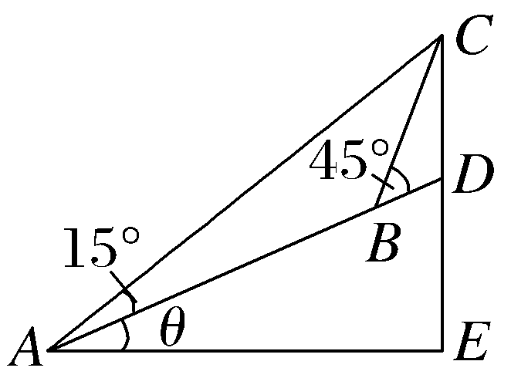
A.$\frac{\sqrt{3}}{3}$ B.$\sqrt{6}$－2
C.$\sqrt{3}$－1 D.$\sqrt{2}$－1
听课记录

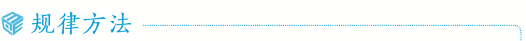
求解角度问题的三个注意事项
（1）测量角度时，首先应明确方位角及方向角的含义；
（2）求角的大小时，先在三角形中求出其正弦或余弦值；
（3）在解应用题时，要根据题意正确画出示意图，通过这一步可将实际问题转化为可用数学方法解决的问题.解题过程中也要注意体会正、余弦定理综合使用的优点.
练3 已知岛A南偏西38°方向，距岛A 3海里的B处有一艘缉私艇.岛A处的一艘走私船正以10海里/时的速度向岛屿北偏西22°方向行驶，问缉私艇朝何方向以多大速度行驶，恰好用0.5小时能截住该走私船？（ 参考数据：sin 38°≈$\frac{5\sqrt{3}}{14}$，sin 22°＝$\frac{3\sqrt{3}}{14}$）
提示：完成课后作业 第四章 第11节
双休检测1

